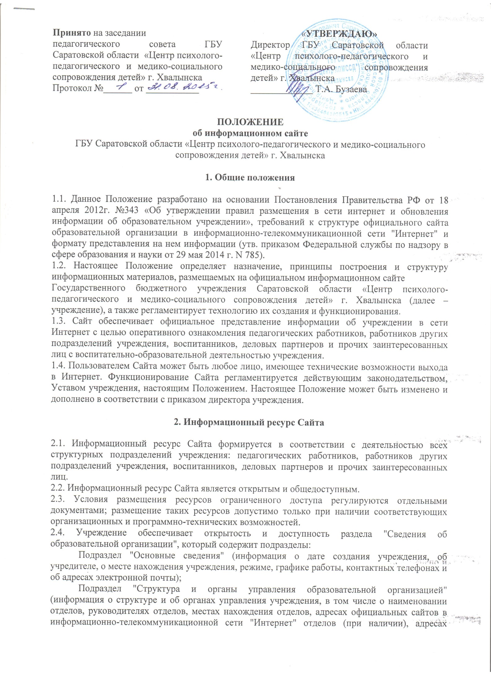
информационно-телекоммуникационной сети "Интернет" отделов (при наличии), адресах электронной почты отделов (при наличии), сведения о наличии положений об отделах с приложением копий указанных положений (при их наличии);
Подраздел "Документы", в котором размещены следующие документы:
а) в виде копий:
- устав учреждения;
- лицензия на осуществление образовательной деятельности (с приложениями);
- план финансово-хозяйственной деятельности учреждения, утвержденный в установленном законодательством Российской Федерации порядке, или бюджетные сметы учреждения;
- локальные нормативные акты, предусмотренные частью 2 статьи 30 Федерального закона "Об образовании в Российской Федерации", правила внутреннего распорядка воспитанников, правила внутреннего трудового распорядка и коллективного договора;
б) отчет о результатах самообследования;
в) документ о порядке оказания платных образовательных услуг, в том числе образец договора об оказании платных образовательных услуг, документ об утверждении стоимости обучения по каждой образовательной программе;
г) предписания органов, осуществляющих государственный контроль (надзор) в сфере образования, отчеты об исполнении таких предписаний.
Подраздел "Образование" (информация о реализуемых уровнях образования, о формах обучения, нормативных сроках обучения, об описании образовательной программы с приложением ее копии, об учебном плане с приложением его копии, об аннотации к рабочим программам дисциплин (по каждой дисциплине в составе образовательной программы) с приложением их копий (при наличии), о календарном учебном графике с приложением его копии, о методических и об иных документах, разработанных образовательной организацией для обеспечения образовательного процесса, о реализуемых образовательных программах с указанием учебных предметов, курсов, дисциплин (модулей), практики, предусмотренных соответствующей образовательной программой, о численности обучающихся по реализуемым образовательным программам за счет бюджетных ассигнований федерального бюджета, бюджетов субъектов Российской Федерации, местных бюджетов и по договорам об образовании за счет средств физических и (или) юридических лиц, о языках, на которых осуществляется образование (обучение).
Подраздел "Образовательные стандарты" (информация о федеральных государственных образовательных стандартах и об образовательных стандартах в виде копий или гиперссылки на соответствующие документы на сайте Министерства образования и науки Российской Федерации).
Подраздел "Руководство. Педагогический состав" содержит информацию:
а) о руководителе учреждения, его заместителях, руководителях отделов учреждения (при их наличии), в том числе фамилию, имя, отчество (при наличии) руководителя, его заместителей, должность руководителя, его заместителей, контактные телефоны, адреса электронной почты.
б) о персональном составе педагогических работников с указанием уровня образования, квалификации и опыта работы, в том числе фамилию, имя, отчество (при наличии) работника, занимаемую должность (должности), преподаваемые дисциплины, ученую степень (при наличии), ученое звание (при наличии), наименование направления подготовки и (или) специальности, данные о повышении квалификации и (или) профессиональной переподготовке (при наличии), общий стаж работы, стаж работы по специальности.
Подраздел "Материально-техническое обеспечение и оснащенность образовательного процесса" (информация о материально-техническом обеспечении учреждения, в том числе сведения о наличии оборудованных учебных кабинетов, объектов для проведения практических занятий, библиотек, объектов спорта, средств обучения и воспитания, об условиях питания и охраны здоровья воспитанников, о доступе к информационным системам и информационно-телекоммуникационным сетям, об электронных образовательных ресурсах, к которым обеспечивается доступ воспитанников).
Подраздел "Стипендии и иные виды материальной поддержки" (информация о наличии и условиях предоставления стипендий, о наличии общежития, интерната, количестве жилых помещений в общежитии, интернате для иногородних воспитанников, формировании платы за проживание в общежитии и иных видов материальной поддержки воспитанников, о трудоустройстве выпускников).
Подраздел "Платные образовательные услуги" (информация о порядке оказания платных образовательных услуг).
Подраздел "Финансово-хозяйственная деятельность" (информация об объеме образовательной деятельности, финансовое обеспечение которой осуществляется за счет бюджетных ассигнований федерального бюджета, бюджетов субъектов Российской Федерации, местных бюджетов, по договорам об образовании за счет средств физических и (или) юридических лиц, о поступлении финансовых и материальных средств и об их расходовании по итогам финансового года).
Подраздел "Вакантные места для приема (перевода)" (информация о количестве вакантных мест для приема (перевода) по каждой образовательной программе, профессии, специальности, направлению подготовки (на места, финансируемые за счет бюджетных ассигнований федерального бюджета, бюджетов субъектов Российской Федерации, местных бюджетов, по договорам об образовании за счет средств физических и (или) юридических лиц).
2.5. Информация, указанная в пункте настоящего Положения, подлежит размещению на официальном сайте учреждения в сети Интернет и обновлению в течение тридцати дней со дня внесения соответствующих изменений. Порядок размещения в сети Интернет и обновления информации об учреждении, в том числе содержание и форма ее представления, устанавливается Правительством Российской Федерации.

3. Организация информационного наполнения и сопровождения Сайта

3.1. Информационное наполнение и актуализация Сайта осуществляется совместными усилиями директора учреждения, заместителей директора, руководителя информационно-методического отдела, структурных подразделений и общественных организаций учреждения, лицами, назначенными приказом директора учреждения.
3.2. По каждому разделу Сайта (информационно-ресурсному компоненту) определяются подразделения (должностные лица), ответственные за подборку и предоставление соответствующей информации. Перечень обязательно предоставляемой информации и возникающих в связи с этим зон ответственности подразделений утверждается директором учреждения.
3.3. Непосредственное выполнение работ по размещению информации на Сайте, обеспечению ее целостности и доступности, реализации правил разграничения доступа возлагается на администратора Сайта (далее – администратор), который назначается директором учреждения.
3.4. Информация, готовая для размещения на Сайте, предоставляется в электронном виде администратору, который оперативно обеспечивает ее размещение в соответствующем разделе Сайта. Текстовая информация должна быть предоставлена без ошибок и исправлений, графическая – в виде фотографий, схем, чертежей.
3.5. В случае устаревания информации, относящейся к подразделению, обновленная информация должна быть предоставлена администратору не позднее трех дней после внесения изменений.
3.6. Текущие изменения структуры Сайта осуществляются администратором по согласованию с руководителями соответствующего подразделения (должностными лицами). Изменения, носящие концептуальный характер, согласовываются с директором учреждения.

4. Ответственность

4.1. Ответственность за недостоверное, несвоевременное или некачественное предоставление информации (в т.ч. с грамматическими или синтаксическими ошибками) для размещения на Сайте несет руководитель соответствующего подразделения (должностное лицо).
4.2. Ответственность за некачественное текущее сопровождение Сайта несет администратор. Некачественное текущее сопровождение может выражаться:
- в несвоевременном размещении предоставляемой информации;
- в совершении действий, повлекших причинение вреда информационному ресурсу;
- в невыполнении необходимых программно-технических мер по обеспечению целостности и доступности информационного ресурса.
4.3. Ответственность за нарушение работоспособности и актуализации Сайта вследствие реализованных некачественных концептуальных решений, отсутствия четкого порядка в работе лиц, на которых возложено предоставление информации, несет руководитель соответствующего подразделения (должностное лицо).

